研工系统研究生助管助教
操作手册-用工单位

网络与信息中心 | 联合制作
研究生院

目录
1 电脑端访问说明 3
1.1 从“网上办事大厅”进入“助管助教” 3
1.1.1 首次打开 3
1.1.2 后续打开 4
2 功能操作说明 5
2.1 岗位管理 5
2.2 上岗管理 5
2.3 酬金发放 6
2.4 上岗信息查询 7
2.5 查询统计 8
2.6 高级功能使用 8
2.6.1 自定义查询条件 8
2.6.2 列表数据显示格式调整 9
2.6.3 改变每页显示行数 10
2.6.4 页面数据排序 10
3 技术支持 11
3.1 操作指导 11
3.2 故障反馈 11

电脑端访问说明
电脑端操作环境说明见下：
推荐浏览器
360极速浏览器 360安全浏览器 谷歌浏览器

从“网上办事大厅”进入“助管助教”
浏览器输入http://ehall.seu.edu.cn按提示输入账号密码，点击【学生服务】登录按钮进入网上办事大厅主界面。

首次打开
第一步：在下图标红处输入“助管助教”。
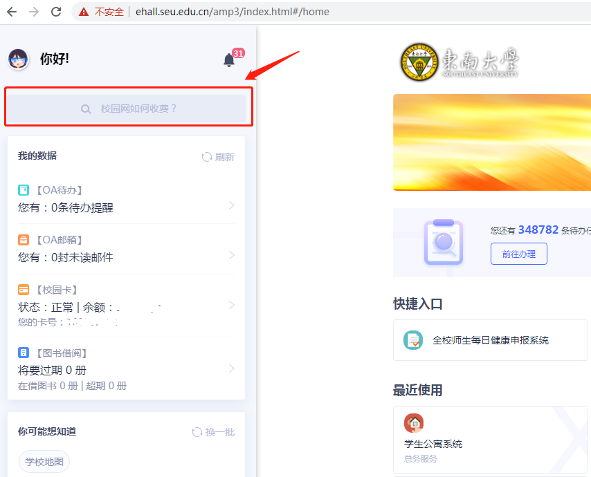
第二步：首先点击【问伯牙】按钮找到“研究生助管助教”，然后点“研究生助管助教”即可进入研究生助管助教主页面。
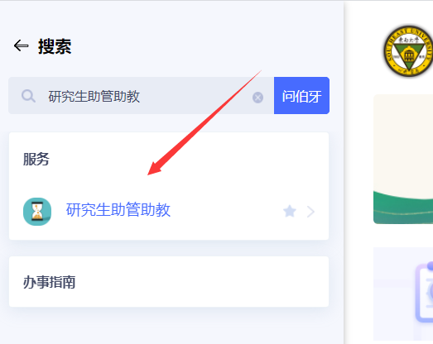

后续打开
首次使用过 “研究生助管助教”后，以后进入网上办事大厅首页，在下图标红区域即可找到“研究生助管助教”，快速进入。见下图标红处。
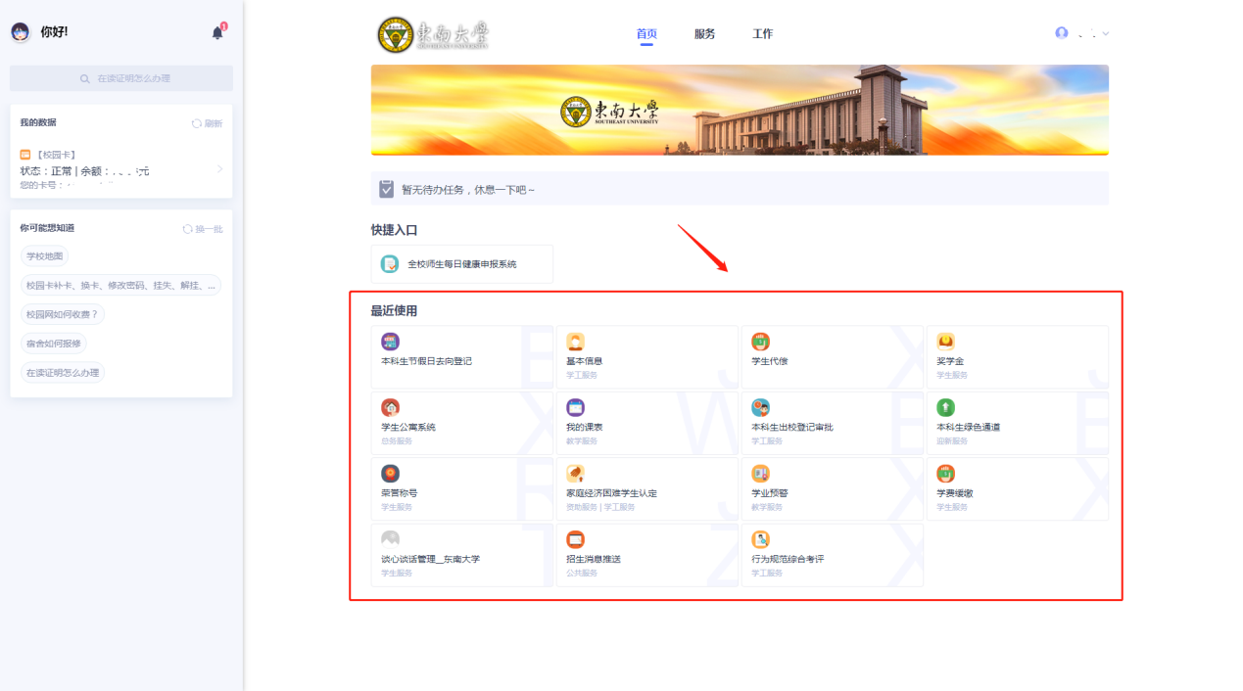

功能操作说明

岗位管理
此功能模块主要实现用工单位发布岗位信息，及对于历史岗位信息的查询。
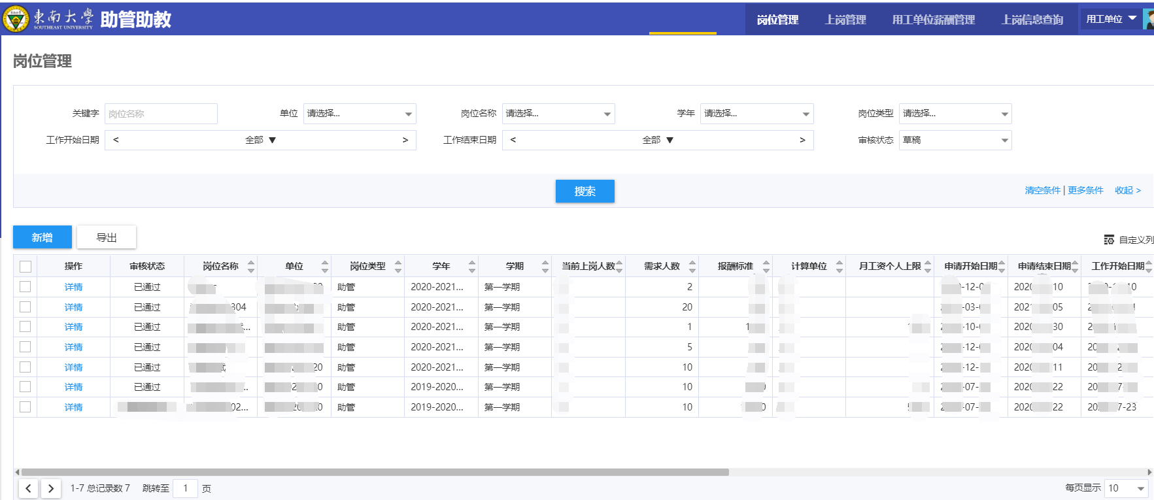
新增：点击此按钮新增岗位信息，
复制：可导出列表查询到的岗位信息。
注：新增岗位审核流程
用工单位的单位类型为“职能部门”，且新建岗位的岗位类别为“助管”时，审核流程为：用工单位-人事管理员-学校；
用工单位的单位类型为“院系”，且新建岗位的岗位类别为“助管”时，审核流程为：用工单位-学校；
新建岗位的岗位类别为“助教”时，审核流程统一为：用工单位-学校

上岗管理
此界面显示学生申请的岗位待审核信息，以及历史申请和在岗学生信息；
注：审核流程:学生提交-用工单位审核-研究生院管理员审核
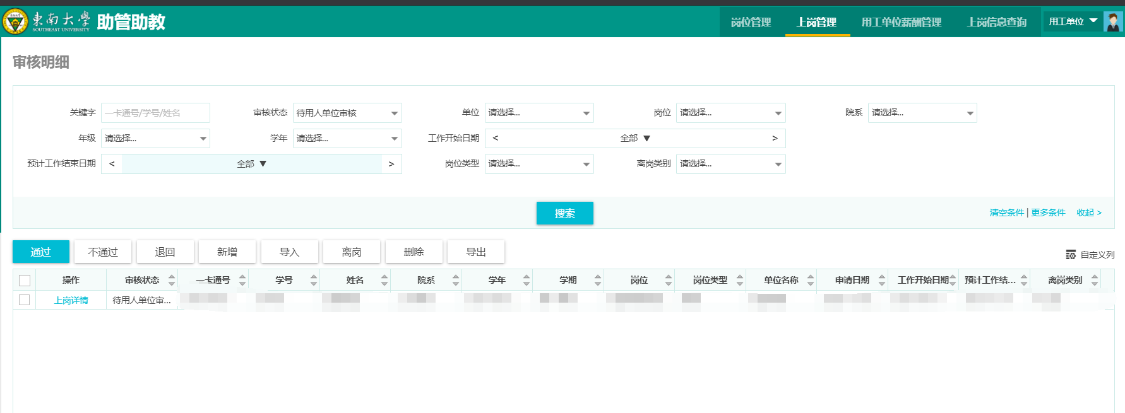
通过：勾选待审核学生批量审核至下一环节；
不通过：勾选待审核学生批量审核不通过；
退回：勾选待审核学生批量退回至学生；
新增：用工单位可自主新增学生上岗信息；
导入：用工单位可批量导入学生上岗信息；
离岗：勾选在岗学生点击此按钮可批量离岗学生，并维护日期；
删除：删除学生的上岗信息
导出：导出列表显示的上岗信息

用工单位酬金管理
2.3.1 月度预算
用工单位通过此界面给岗位中在岗学生发放酬金，按照下图红色数字步骤，选择对应年份，月份，点击提交发放薪酬申请，进入薪酬发放页面。
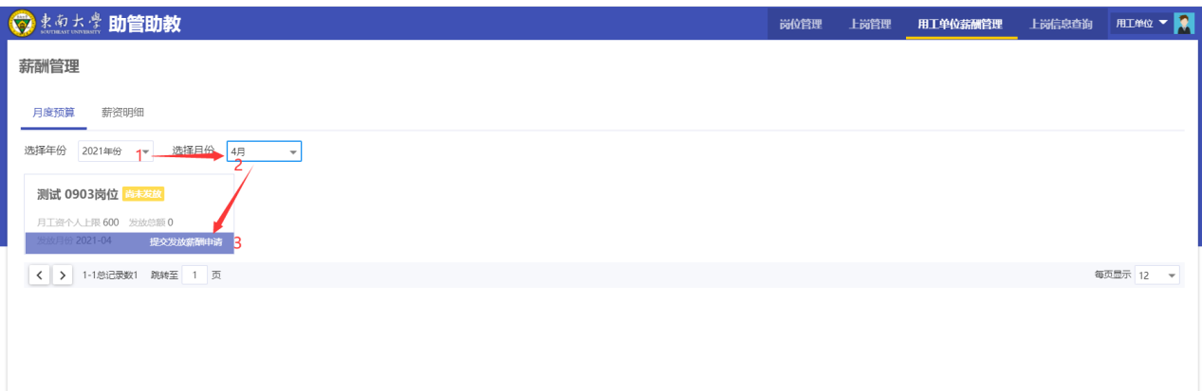
下图为岗位薪酬发放页面，输入实发金额后，点击提交审核，提交后需学校审核。
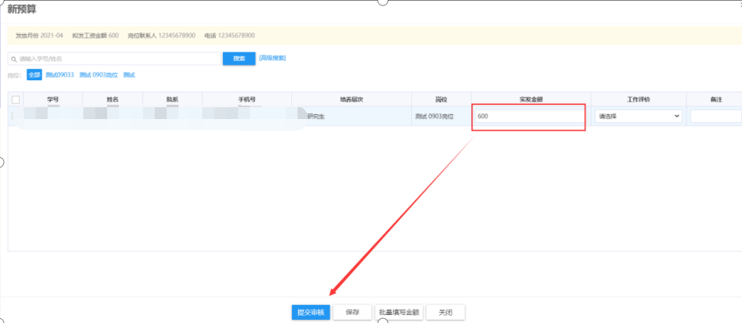
2.3.2 薪酬明细
此页面可查询发放用工单位岗位所有发放薪酬的明细。
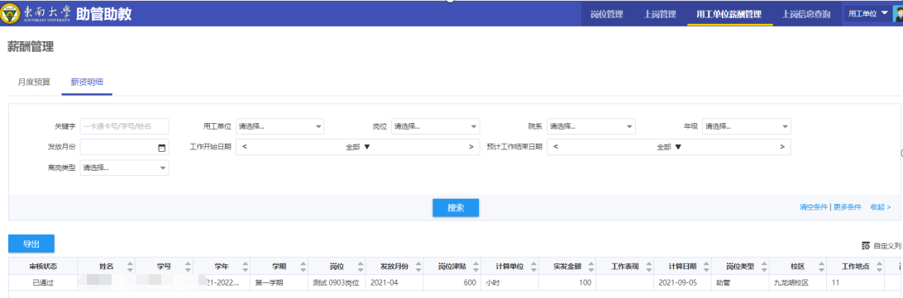

上岗信息查询
此界面可查询本用工单位全部上岗学生信息；
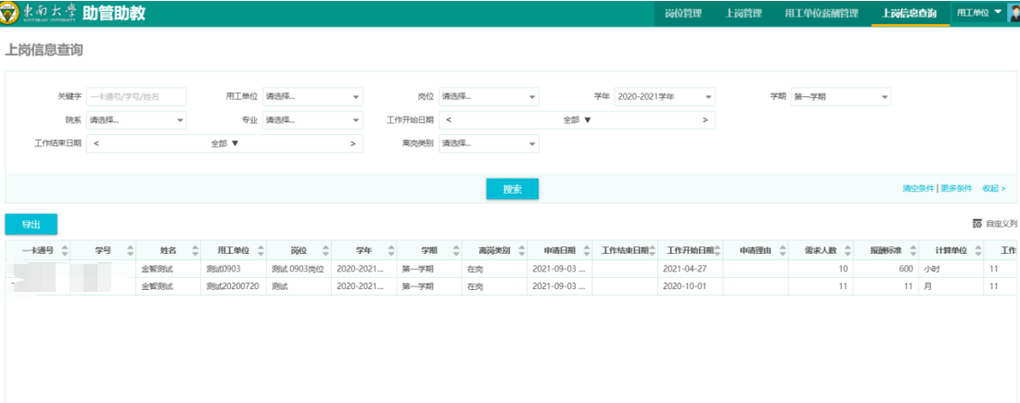

高级功能使用

自定义查询条件
除界面上显示的默认查询条件外，操作人员还可以在系统支持的搜索条件范围内，添加查询字段用于数据的查询，操作步骤：
- 点击下图红圈①【更多条件】按钮进入查询字段增加界面。
- 选择需要增加的字段后点击【保存】即可，即下图红圈②标注区域。
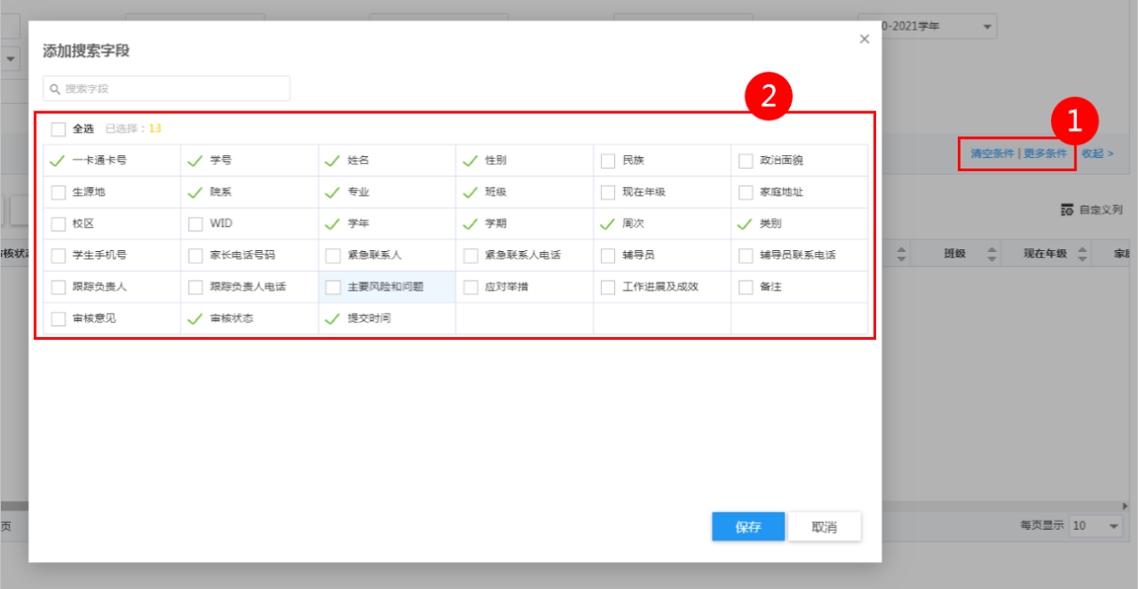

列表数据显示格式调整
在系统页面中如看到下图标红处【自定义列】按钮，点击可以进入页面字段显示数量、顺序界面。
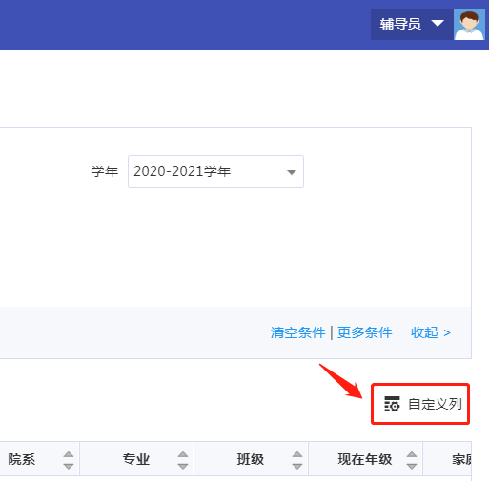
页面字段显示数量、顺序见下图标红区域：
- 设置字段是否在页面显示。
- 设置页面字段从左至右显示的顺序。
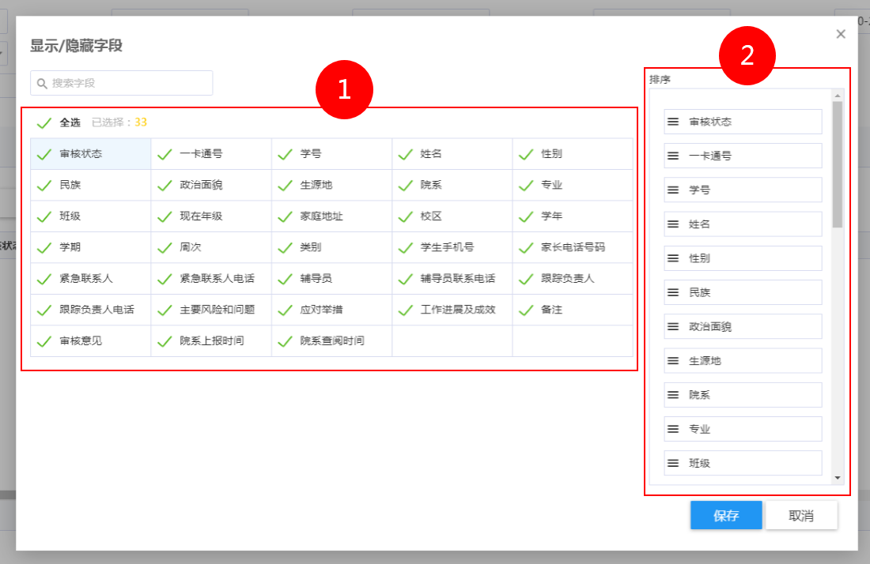

改变每页显示行数
页面右下角下拉框可以设置当前的显示记录行数，见下图标红处，设置后立即生效。
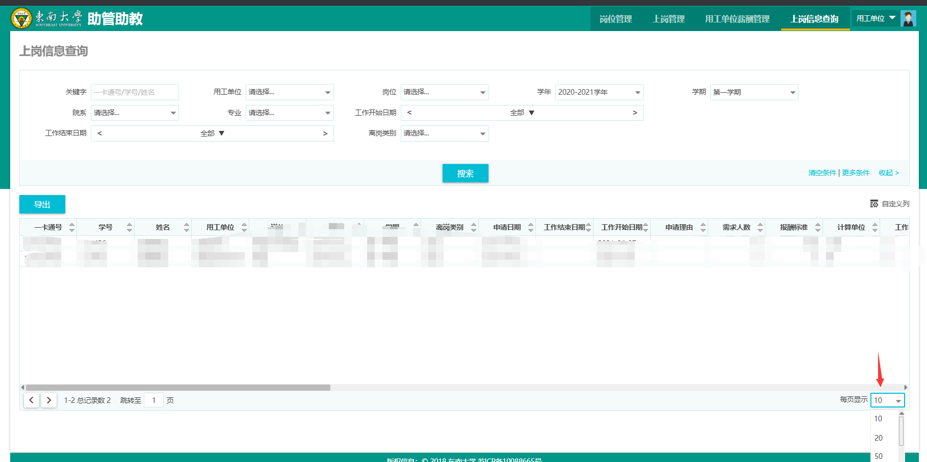

技术支持

操作指导
获取功能层面的操作支撑或咨询，请致电83790808转2。

故障反馈
登录“东大信息化”微信服务号——>网络报修——>故障申报，在线反馈故障，操作入口见下图标红区域。
